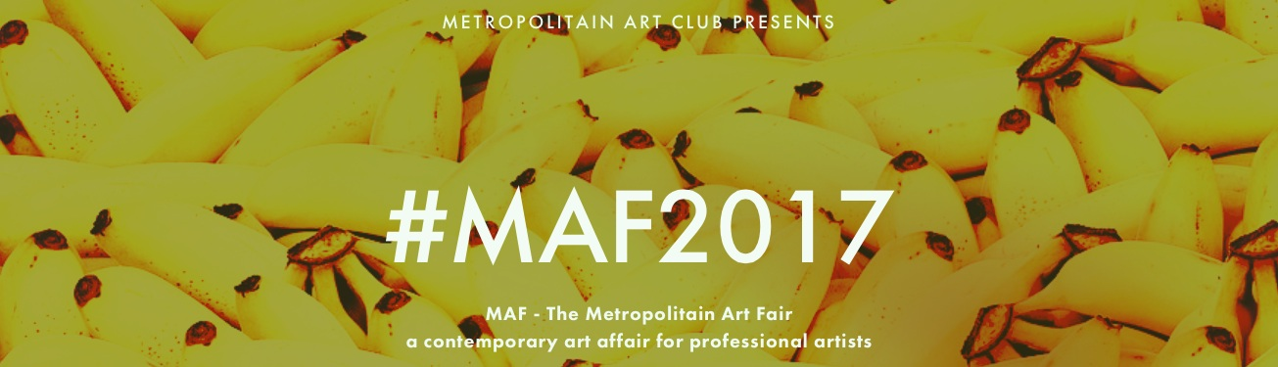
5. METROPOLITAIN ART FAIR - #MAF2017
19.5.-21.5.2017 im Gartenpalais Schönborn/Volkskundemuseum
Volkskundemuseum, Laudongasse 15-19, 1080 Vienna

Die Metropolitain Art Fair, kurz MAF genannt, wurde aus der Notwendigkeit der Künstler gegründet, auch ohne Galerienvertretung am internationalen Kunstmarkt präsent sein zu müssen. Begonnen hat die MAF 2011 in Wien, 2012 wurde die Messe erstmals unter dem jetzig geläufigen Namen MAF-Metropolitain Art Fair umgesetzt, 2013 erfolgte der Gang ins Ausland nach München, wo die MAF im kunstaffinen Hotel Le Meridien München stattgefunden hat.
Die Metropolitain Art Fair findet 2017 zum 5. Mal statt, dieses Mal wurde zum zweiten Mal die historische Stätte des Gartenpalais Schönborn in Wien gewählt, ein barockes Gartenpalais, das auch das Volkskundemuseum beheimatet. Die MAF - Metropolitain Art Fair bietet emerging und professional artists sowie young talents in einem repräsentativen Umfeld den Zugang und Kontakt zu Interessenten: Kunden, Sammler und Galeristen – alle sind herzlich willkommen. Auch eine Sektion der Young Professionals wird es geben und internationale Künstler sind unter Professionals zu finden: so der zuletzt mit Ausstellungen im New Museum in New York, bei Sothebys S2 in New York, im Museum der Moderne in Salzburg international gefeierte Künstler Raymond Pettibon (www.raypettibon.com) und Cyril Helnwein (www.cyrilhelnwein.com), Sohn des bekannten österreichischen Malers Gottfried Helnwein. (Bilder zum Abdruck auf Anfrage)
Die Metropolitain Art Fair wurde 2011 von Ursula Tuczka ins Leben gerufen, sie folgt einem international erfolgreichem Konzept: je nach Fläche zeigen bis zu 25 KünstlerInnen ihre Kunstwerke, Galerien sind als Besucher herzlich willkommen als Aussteller jedoch nicht zugelassen. Besonders ist, dass die Künstler während dieser Veranstaltung persönlich anwesend sind. Für Kunden und interessierten Besucher steht so der persönliche Austausch mit dem Künstler im Vordergrund. Aufgabe des Metropolitain Art Club (MAC), dem Veranstalter, ist es hier durch spezielle Events einen traffic an Käufern, Interessierten und Galeriebesuchern zu schaffen. Dazu veranstaltet der MAC eine Vielzahl von Events und lädt exklusiv Personengruppen, Serviceclubs und betreibt großflächiges Marketing. Alle Events finden Sie auf der Homepage www.maf2017.com, für viele Events ist eine Registrierung notwendig, am Samstag und Sonntag gibt es ein Kinderprogramm von 14.00-15.30 Uhr.
Heuer werden auch erstmals Galerien/der Galerienverband zu einen exklusiven Preview geladen um den jungen Künstlern die Möglichkeit zu geben eine Vertretung durch Galerien zu erlangen bzw. den Galeristen auf relativ geringer Fläche eine gute Werkauswahl der KünstlerInnen zu präsentieren.
Die gezeigten und käuflich erwerblichen Kunstwerke reichen von Malerei, Fotografie über Skulptur zu Installation. Die Kunstgattung ist nicht ausschlaggebend, die Qualität der Arbeiten ist es. Damit die Qualität der Arbeiten garantiert werden kann, wählt eine fachkundige Jury die Künstler anhand der eingereichten Bewerbungen aus. Für dieses „Selection Commitee“ konnten 2017 folgende Persönlichkeiten gewonnen werden:
Dr. Therese Backhausen, Kunsthistorikerin, vormals Kinsky Auktionshaus
Mag. Philippe Batka, Kurator und Künstler
Mag. Julia Hartmann, Kuratorin 21er Haus und freie Kuratorin
Cyril Helnwein, Fotograf und Künstler, Sohn von Gottfried Helnwein
Eva Komarek, Kunstexpertin für Wirtschaft und Kunst, Editor DiePresse
Prinzessin Nathalie von Hohenzollern, Jewellery Designer
Dr. Karl A. Irsigler, Kunsthistoriker und Galerist „amadeus contemporary“
Die Liste der teilnehmenden Künstler und Künstlerinnen wird demnächst bekanntgegeben. Wie immer kann man die Werke vor Ort kaufen. Für die korrekte Abwicklung zeichnet der MAC verantwortlich. Alle gängigen Kreditkarten werden beim Kauf der hochwertigen Kunstwerke akzeptiert. Der Metropolitain Art Club fungiert lediglich als Vermittler zwischen Künstlern und Käufern.
Auch 2017 garantieren wir eine hochkarätige Veranstaltung mit vielen Sideevents, die teilweise nur mit persönlicher Einladung zu besuchen sind. Anmeldungen zum newsletter und für weitere Informationen: office@metropolitain.at oder direkt über die Homepage www.maf2017.com oder www.metropolitain.at .
Dies und die spannenden ausgewählten Kunstpositionen garantieren, dass die Metropolitain Art Fair wieder ein voller Erfolg für alle wird. Wir freuen uns auf Ihren Besuch! Vorab gibt es alle Informationen auf www.maf2017.com
Eröffnung: 19. Mai 2017 (geöffnet ab 14.00 Uhr, offizielle Eröffnung ab 19.00 Uhr)
Über Metropolitain: Der Metropolitain Art Club (MAC) wurde 2006 von Mag. Ursula Tuczka, Akademisch geprüfte Kulturmanagerin gegründet, verbindet Kunst und Wirtschaft, widmet sich aber auch sozialen Projekten in diesem Bereich. www.metropolitain.at
Die MAF2017 wird bisher unterstützt von:
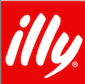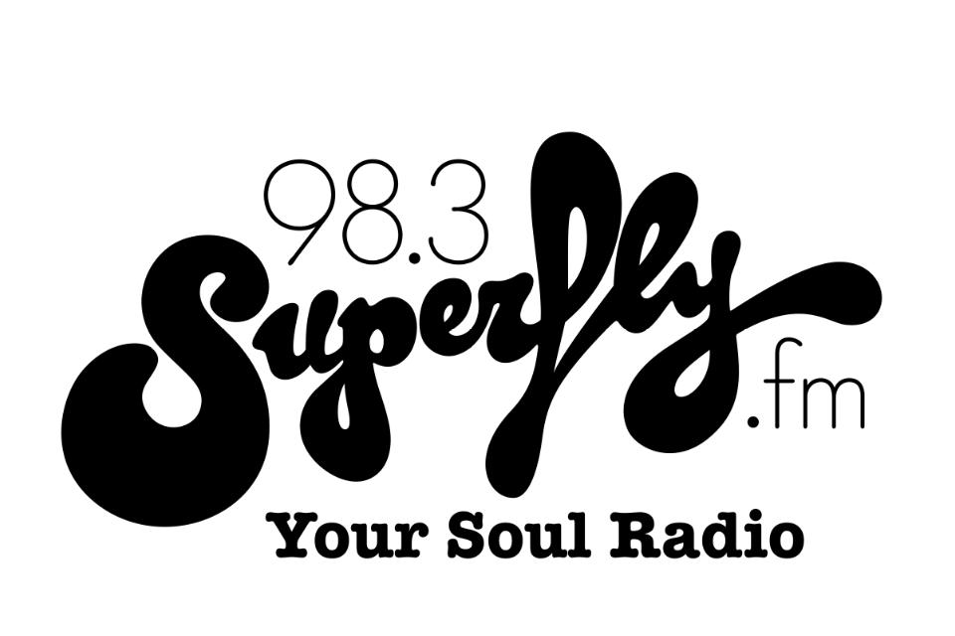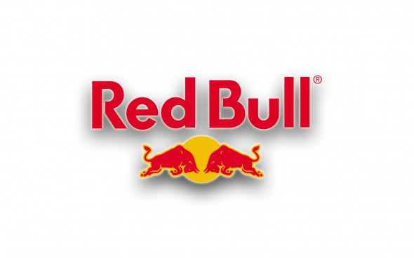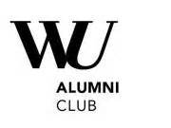
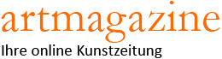

Organized by: Metropolitain Art Club e.V.e.U. c/o Mag. Ursula Tuczka, T. 06764245914, office@metropolitain.at, www.metropolitain.at

Pressefotos: (weitere Pressefotos auf Anfrage)
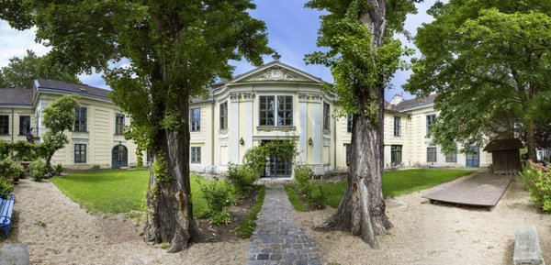
© Volkskundemuseum, Fotograf: Craig Dillon

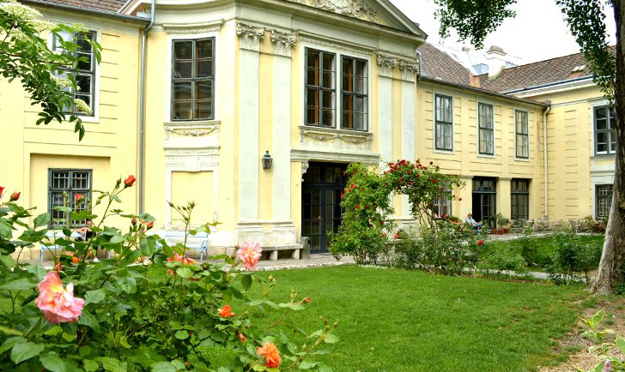
Volkskundemuseum, © Stadtbekannt Binder
Rückfragehinweis: Mag. Ursula Tuczka, T: 0043-676-4245914 E: office@metropolitain.at

